Оглавление.
1. Введение стр. 2 - 3
2. Основная часть стр. 3 –7
- довоенный этап жизни стр. 3 - 4
- участие в боевых действиях на фронте стр. 4 - 7
- послевоенный этап стр. 7 - 8
- награды стр. 8 - 9
3. Заключение стр. 9
4. Список использованной литературы и источников стр. 10
5. Приложения стр. 11

Введение.
Все дальше и дальше уходят от нас страшные и в тоже время героические дни 1941-1945годов, но память о событиях семидесятилетней давности не ушла; она остается с нами. Слишком высокой была цена завоеванной Победы.
Время летит неумолимо. С каждым годом все сложнее находить бесценные документы, стирается человеческая память, уходят из жизни дорогие наши ветераны. Поэтому мы должны и обязаны помнить тех, кто не жалел своих жизней за счастливое мирное будущее.
О войне написано в книгах, учебниках, очень много информации сейчас можно получить на специализированных сайтах, для работы я использовала «Память народа» и «Подвиг народа», но самое ценное – это семейные архивы и воспоминания переживших те страшные времена. В нашей семье хранятся архивные справки и фото моего прапрадеда Шайдурова Ксенофонта Селиверстовича, участника Великой Отечественной войны, а особенно ценно то, что жива его жена, моя прапрабабушка, Шайдурова Варвара Фёдоровна, которой в прошлом году исполнилось 102 года. Она довольно хорошо помнит события военной эпохи. Готовя эту работу, я поговорила с ней о моем прапрадеде.
Я знаю, что дед (можно я буду так называть моего прапрадеда), на войне получил очень серьезное ранение, которое привело к полной слепоте, но на фотографии 1942 года он еще здоров и мир для него открыт и разноцветен. Я для себя сделала вывод, что война разделила жизнь деда на два периода: до 1943 года – ясное зрение, яркий цветной мир, с 1943 года - полная темнота.
Цель моей работы изучить биографию прапрадеда Шайдурова Ксенофонта Селиверстовича, узнать, как повлияло ранение, полученное на фронте на его будущее.
Предмет исследования события из жизни моего прапрадеда Шайдурова Ксенофонта Селиверстовича до ранения и после.
Объект исследования биография Шайдурова Ксенофонта Селиверстовича.
Задачи:
- Изучение литературы по теме исследования
- Изучение документов и фотографий из семейного архива
- Интервью с родственниками.
- Изучение военной и трудовой биографии моего прапрадеда
Гипотеза – фотография ценный источник информации, фотография с подписью – вдвойне, мощный мотиватор к проведению исследования по заинтересовавшей теме.
Великая Отечественная война 1941-1945 годов важнейший этап в истории страны. Не все ушедшие на фронт вернулись домой - 27 миллионов погибших, а если и возвращались, то израненные и искалеченные. Так случилось и с моим дедом, он вернулся с фронта в 1944 году, абсолютно слепым.
Поговорив со своей прапрабабушкой и единственной оставшейся её дочерью, моей двоюродной прабабушкой Макаровой Людмилой Ксенофонтовной я узнала о жизни моего прапрадеда, многое меня удивило и поразило, но я поняла, что он по праву может считаться героем, о котором я должна помнить и сохранить и передать свои воспоминания моим потомкам.
Основная часть.
Довоенный этап жизни.
Ксенофонт Селиверстович родился в 1918 году в селе Колесово, семье Корытовых, и в возрасте 9 недель был взят в дети бездетной семьёй Шайдуровых Селиверста Ермиловича и Екатерины Вахромеевны, проживавших в соседнем селе Творогово. Образование он получил начальное, 4 класс не закончил, но обладал хорошими, математическими способностями, очень хорошо считал в уме, был принят учеником счетовода в колхоз «Победа», где проработал до 1940 года, пока не был призван в армию. В 1937 году женился на Шигаевой Варваре Федоровне, у них уже к этому времени родилась дочь Надежда, а в 1939 году родилась дочь Людмила. Бабушка Варвара, в отличие от деда была из многодетной семьи, она до сих пор помнит года рождения своих четырех братьев и пятерых сестер. Семья Ксенофонта была позажиточней, чем бабушки Вари, и она старалась всячески помочь своим братьям и сестрам. Как вспоминает она сама, собирала небольшой узелок муки, картошки, хлеба и прятала «на задах», в крапиве, это было условленное место, туда прибегали кто-нибудь из её братьев или сестер и забирали посылочку. Бабушку очень любили и любят младшие братья и сестры. Ныне здравствующие брат Алексей и сестра Клавдия всегда с трепетом при встрече вспоминают и благодарят бабушку за помощь, которую она оказывала им в трудное голодное время 30-х годов XX века. Дед Ксенофонт скорей всего знал об этом, но никогда не укорил за это бабушку.
В 1940 году деда призвали в армию, он прошел обучение в полковой школе, в Приморском крае, в воинской части почтовый ящик №3109, именно такая информация содержится на фотографии 1942 года. В полковой школе дед Ксенофонт получил звание младший сержант.
В конце 1942 года Ксенофонта Селиверстовича отправляют на Запад, на фронт, но по дороге с Востока, ему был дан небольшой отпуск. Он пробыл дома всего двое суток, и через два дня бабушка проводила его на станцию. Как потом, позже, дед писал в письме, можно было еще пожить дома пару дней, так как поезд задержался, так вспоминает бабушка Варя. С фронта написал несколько писем, в которых спрашивал о жизни, о дочерях, но никогда не упоминал о сложностях на войне.
Участие в боевых действиях на фронте.
О смелости и храбрости деда Ксенофонта на фронте во время Великой отечественной войны я узнала из архивных справок, полученных по запросам дочери Людмилы из Центрального архива Министерства Обороны Российской Федерации, находящегося в городе Подольске, Московской области. Сам Ксенофонт Селиверстович никогда в подробностях не рассказывал о фронтовых буднях, потому что не считал это особым геройством, поэтому родственники точно и не знали обстоятельства получения им очень серьезного ранения, которое привело к полной потере зрения. Даже до первых архивных справок в семье считали, что ранение дед получил, когда горел танк, в котором он находился во время боя в сражении на Курской дуге.
Более точную картину удалось восстановить, изучив архивные справки, а также я нашла наградной лист и описание подвига Шайдурова Ксенофонта Селиверстовича на сайте «Память народа» и «Подвиг народа»
Проанализировав 2 документа, архивную справку №3/77451 от 15.04.2010 и наградные листы, найденные на вышеуказанных сайтах, я узнала следующее: фронтовая жизнь деда Ксенофонта связана со II Украинским фронтом. В составе 198 гвардейского артиллерийского полка, 98 гвардейской стрелковой дивизии он провоевал с 4 февраля 1943 года до 17 декабря 1943 года. На фронте дед был наводчиком 76 мм орудия. Боевые действия, участником которых был дед, действительно проходили на Курской дуге, это был ее завершающий этап по освобождению города Харькова, военная операция Красной Армии называлась «Полководец Румянцев». В августе 1943 года, во время боев за освобождение города Харькова, дед своим орудием подбил немецкий танк «Фердинанд», 3 машины с вражескими солдатами. Полное освобождение Харькова от немецко-фашистских захватчиков произошло 30 августа 1943 года. 198 гвардейский артиллерийский полк продолжал вести бои по закреплению наших войск на освобожденных территориях Украины, и дед Ксенофонт продолжал геройски воевать. В сентябре 1943 года ему удалось прямой наводкой уничтожить шестиствольный немецкий миномет. В составе своего полка Ксенофонт Селиверстович продолжал наступление и освобождал Украину от немецко-фашистских захватчиков. При освобождении местечка Новгородка дед был очень серьезно ранен. «16 декабря 1943 года в районе м. Новгородка огнем своего орудия бесстрашно отражал атаки танков противника», так описано в архивной справке. Наградной лист Кабанскогорайвоенкома от 28.05.1947 конкретизирует эти события: «17 декабря 1943 года … сопровождая пехоту, выдвинувшись на передний край, в момент немецкой атаки прямой наводкой подбил немецкий танк Фердинанд, через полчаса. До последней минуты находился у орудия и через полчаса был тяжело ранен».
О ранении подробно написано в архивной справке ФГКУ «Центральный архив МО РФ» №2/16864 от 15.06.2015 года. В справке читаем следующее: «В боях за город Харьков тяжело ранен осколком мины, ограниченные движения обоих рук, потеря зрения на оба глаза».
Дед Ксенофонт был доставлен в госпиталь и о своем ранении не стал сообщать своей жене, а написал письмо, с помощью санитарки, брату моей бабушки, Шигаеву Ивану Федоровичу, который в это время также воевал. Дед очень переживал, что с таким ранением он может быть не принят семьей или же станет для нее обузой. Санитарка из госпиталя, которой, скорей всего, он понравился, внушала ему, что оно будет не нужен жене, дед даже хотел покончить с жизнью и планировал выпрыгнуть из окна. Иван Федорович и сообщил моей бабушке в письме о ранении деда, при этом однозначно заявил, что если она откажется от мужа, то, в таком случае он отказывается от нее, как от сестры. Бабушка Варвара сообщила мужу в письме, что она его ждет, и готова с ним жить дальше, не смотря на его ранения.
В мае 1944года ей сообщили в письме, что если она готова принять мужа, то должна его встречать на станции Селенга. Бабушка вспоминает: «Когда подошел поезд, я стояла у садочка и держалась за него. Поезд остановился и сопровождающий мужа крикнул, встречает ли кто-нибудь Шайдурова, я ответила, что да. Муж узнал меня по голосу, но вместо того, чтобы бежать его встречать, я никак не могла оторваться от садочка, конечно от волнения».
Дочь Людмила вспоминает: «Отец привез гостинцы, сахар кусочками, лежал он в спальне. Мы брали отца за руку, вели к тумбочке, протягивали ладошки. Получив угощение, бежали на улицу играть и угощали ребятишек». Она до сих пор помнит непередаваемый вкус этого сахара.
Послевоенный этап.
По приезду домой Ксенфонту Селиверстовичу пришлось учиться жить заново, теперь в полной темноте. Первое время ориентироваться его учили дочери, с их помощью он передвигался по дому, по улице, но практически сразу начал задумываться о поисках возможного места работы. Сложно представить, где смог бы работать абсолютно слепой человек, но когда я узнала, кем работал мой дед после ранения я еще больше зауважала его. Сначала он работал контролером в Потребсоюзе, ревизировал магазины, так как выше я уже указывала, что дед хорошо считал, даже быстрее, чем на счетах. Затем, долгое время разносил почту. Сложно представить слепого почтальона, но дед справился и с этой практически невыполнимой задачей. Всю корреспонденцию, по адресам, ему раскладывали на почте. Дед подходил к магазину, народ разбирал только свои газеты и письма, никогда не было случая, чтобы кто-то воспользовался его слепотой и взял чужое. Мог подойти к дому, он уже неплохо ориентировался, вызывал хозяев и они, также забирали только свою почту. Иногда ему помогали разносить почту дочери.
Был период в его трудовой деятельности, когда он работал заведующим избой-читальней Твороговского сельсовета, колхоза «Победа». В наградном листе Кабанскогорайвоенкома от 28.05.1947 работа деда оценивается, как хорошая. В 60-е годы XX возглавлял Кабанское общество слепых, на котором по его инициативе было организовано производство валенок. С большой ответственностью относился к своей работе Ксенофонт Селиверстович, ему объявлялись благодарности от районных и республиканских властей, вспоминает бабушка.
Дед оказывал посильную помощь и по домашнему хозяйству. Во время сенокоса, при помощи детей, а их после войны родилось ещё четверо, помогал убирать сено. Привез из Улан-Удэ саженцы ранеток и посадил дома сад из деревьев, который до сих пор растет, и мы с удовольствием кушаем по осени ранетки. К сожалению не все деревья сохранились, некоторые из-за старости выпилили.
Награды.
Мой дед был награжден очень значимыми для солдата наградами, но как я выяснила в ходе работы, одну награду. Орден Отечественной войны II степени он получил при жизни, Орден Славы III степениа получила уже его жена, намного позже, это также удалось, благодаря получению ответов на запросы из архива.
Орденом Отечественной войны дед был награжден в 1947 году, по ходатайству Кабанского райвоенкомата за полученное ранение. Об этом свидетельствует наградной лист, который я нашла на сайте «Память народа», там же я познакомилась с Указом ПВС СССР от 6 ноября 1947 года, подписанный председателем Н. Шверником. Эта награда была вручена деду, а также и медаль «За победу над Германией» - Указ ПВС СССР от 9 мая 1945 года. Такая информация содержится в архивных справках от 15.10.2010 и 13.05.2010, в них же указано, что дед был награжден Орденом Славы III степени, но отметки о вручении награды нет.
Изучив наградные листы с сайта «Подвиг народа», я получила полное описание подвига деда, за которое он был награжден Орденом Славы III степени. Приказ по 93-ей гвардейской Харьковской стрелковой дивизии действующей армии №1/н был подписан командиром дивизии генерал-майором Тихомировым 02 января 1944 года. В наградном листе указано, что 16 декабря, наводчик 4-го орудия Шайдуров Ксенофонт Селиверстович, около Новгородка уничтожил танк. Рядом с фамилией деда в приказе значится фамилия командира 4-го орудия Шафоростова Федора Максимовича, которого также наградили Орденом Славы III степени. Я сделала вывод, что это был сослуживец моего деда и в его наградном листе описание событий 16 декабря 1943 года описывают следующее: «Противник бросил в контратаку танки, орудие Шафоростова стояло на прямой наводке …, в результате атаки был подбит танк типа «Тигр». Атака танков была отбита». Дочь Ксенофонта Селиверстовича Людмила обратилась в 2015 году в Кабанский райвоенкомат с ходатайством о вручении награды. 25 ноября 2015, в День Матери удостоверение о награждении Орденом Славы III степени Шайдурова Ксенофонта Селиверстовича было вручено дочери героя.
Заключение.
Гипотеза, выдвинутая в начале работы, я считаю, доказана. Фотография моего прапрадеда Шайдурова Ксенофонта Селиверстовича 1942 года, сохранившаяся у его жены позволила мне узнать о его жизни. В процессе исследования я смогла точнее узнать о событиях 1943 года, в результате которых дед получил серьезное ранение, и уже я смогла рассказать его жене и дочери, как все было на самом деле.
Мое исследование с интересом прочитали все потомки Ксенофонта Селиверстовича. С бабушкой у них было шестеро детей, которые подарили им тринадцать внуков, двадцать одного правнука и десять праправнуков. К сожалению дед дожил только до четырех внуков, он умер в 1968 году. Так сложилось, что со мной в классе учатся два его правнука и документы, найденные мной, они показали своим родителям. Я считаю, что такие исследования необходимо продолжать, ведь у меня еще есть прапрадед Каргапольцев Игнат Васильевич, который воевал под Ленинградом, на автомобиле много раз пересек Ладожское озеро по «Дороге жизни».
Благодаря собранному историческому материалу, я узнала, какой высокой ценой заплатил мой дед за Победу. Я с гордостью и с большим уважением могу назвать его настоящим героем. Спасибо ему и всем участникам Великой Отечественной войны за сегодняшнюю мирную жизнь.

Список использованной литературы и источников.
- Данилов А. А., А. В. Филиппов, История России 1900 – 1945 гг. 11 класс: учебник для общеобразовательных учреждений – М., Просвещение, 2009.
- http://fb.ru/article/315981/osvobojdenie-harkova-ot-nemetsko-fashistskih-zahvatchikov
- https://pamyat-naroda.ru
- http://podvignaroda.ru

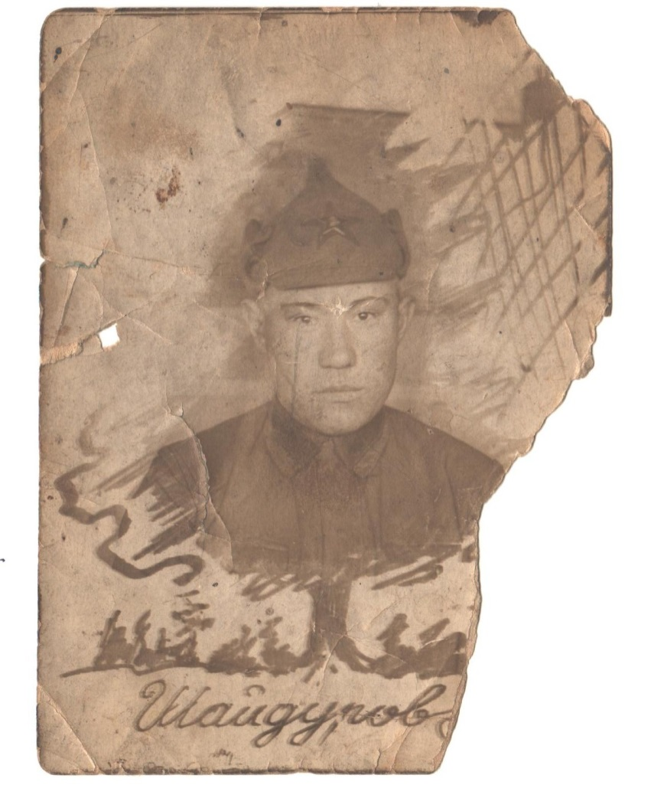
Приложение 1
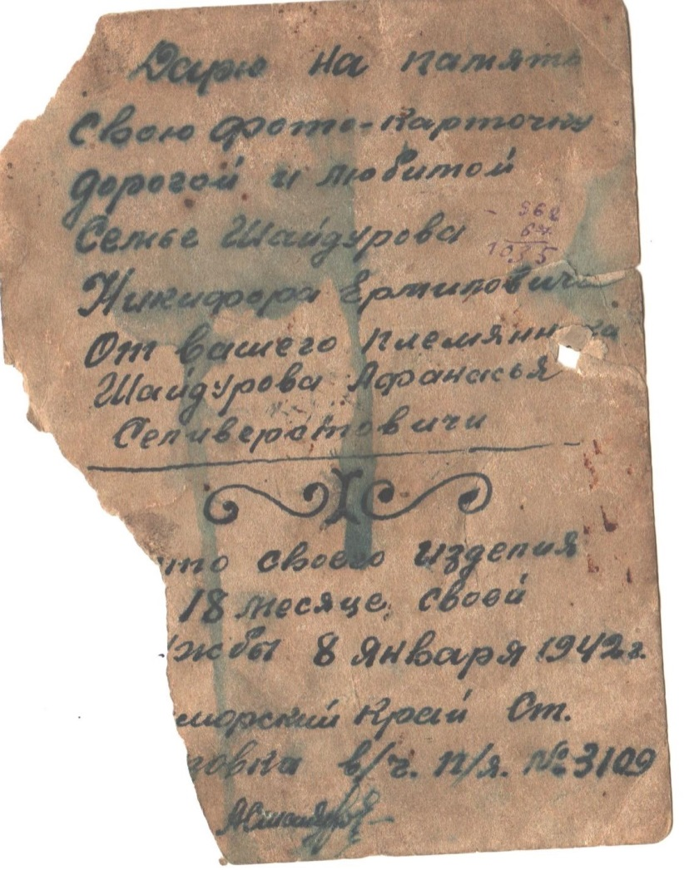
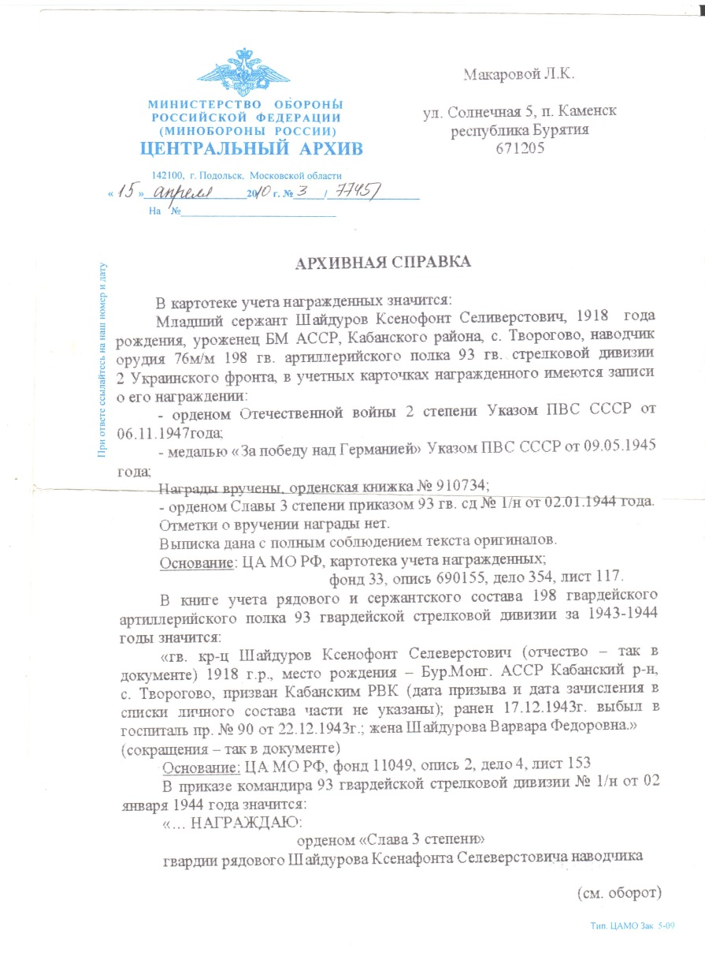
Приложение 2
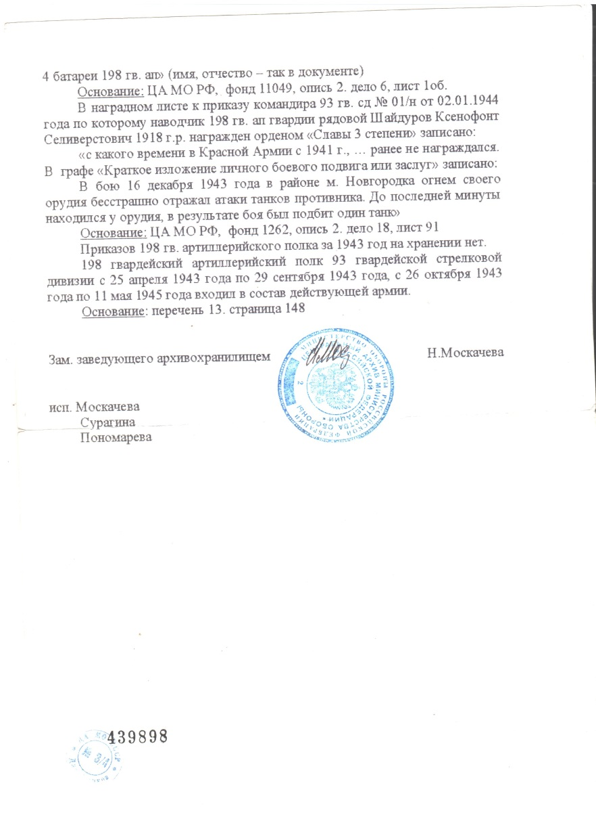
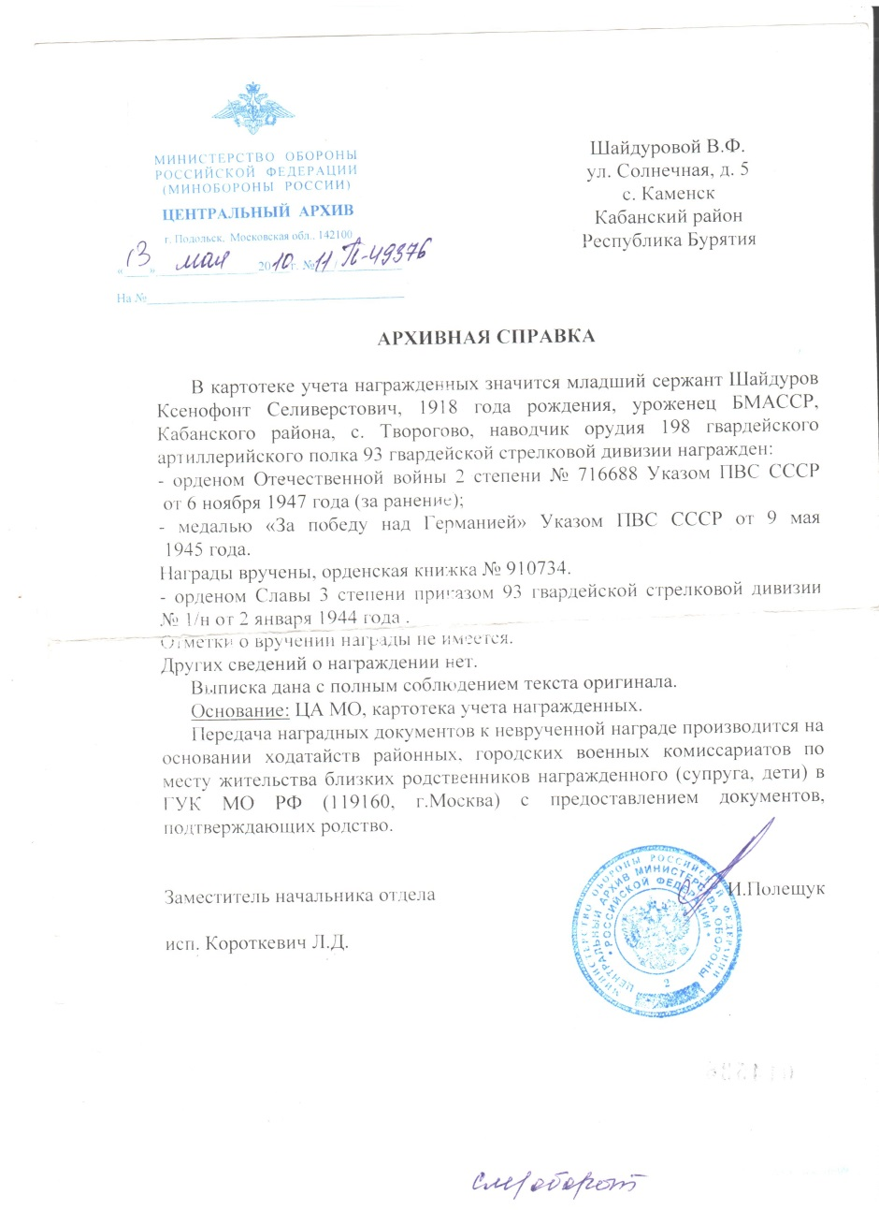
Приложение 3

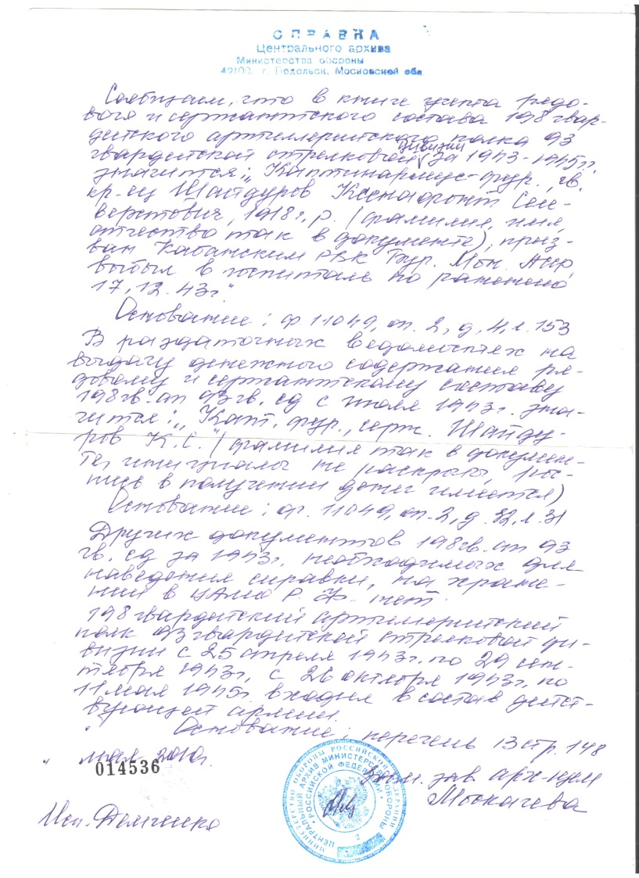
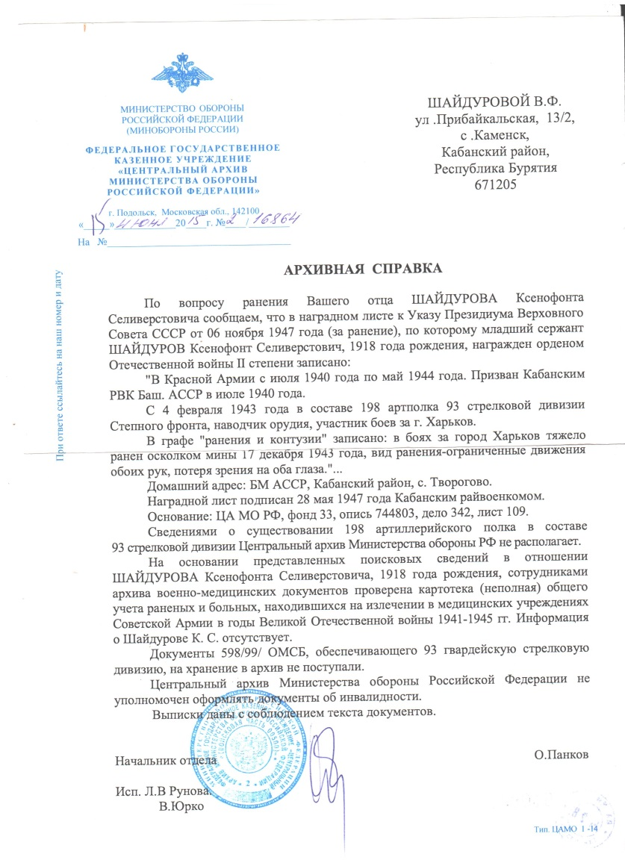
Приложение 4
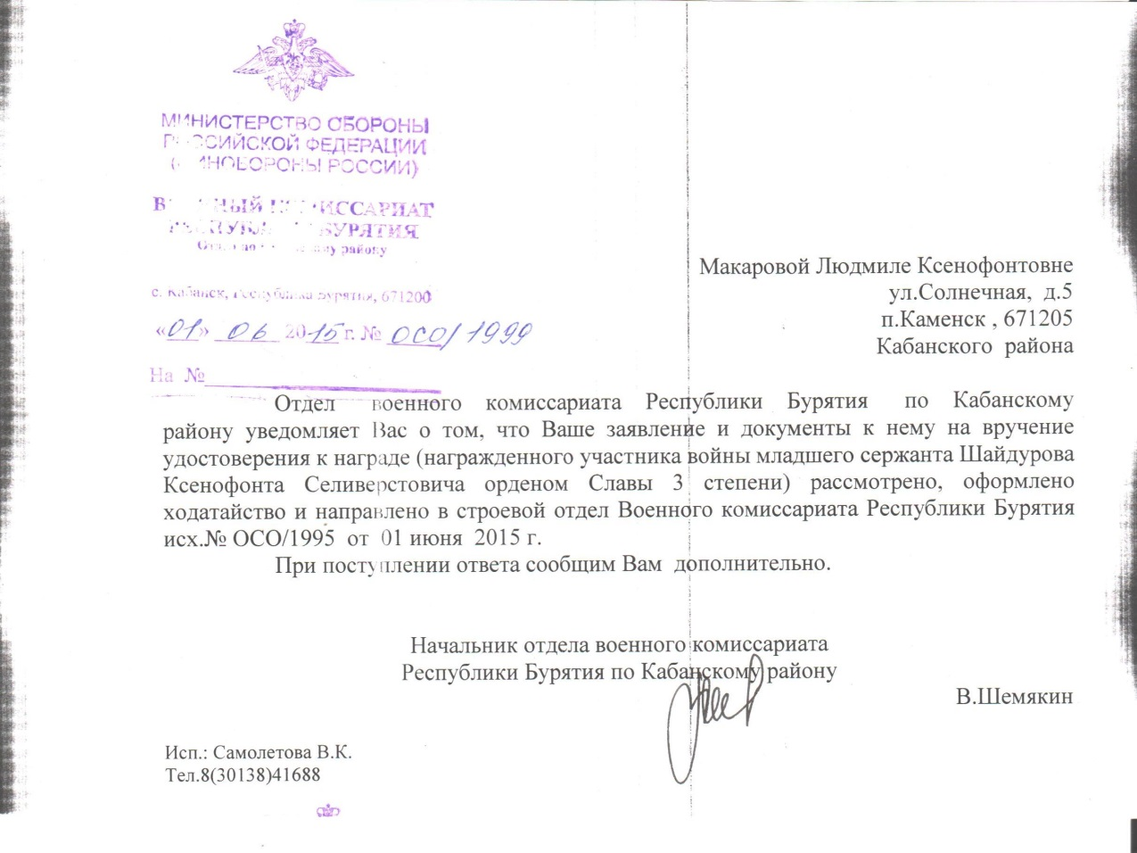
Приложение 5
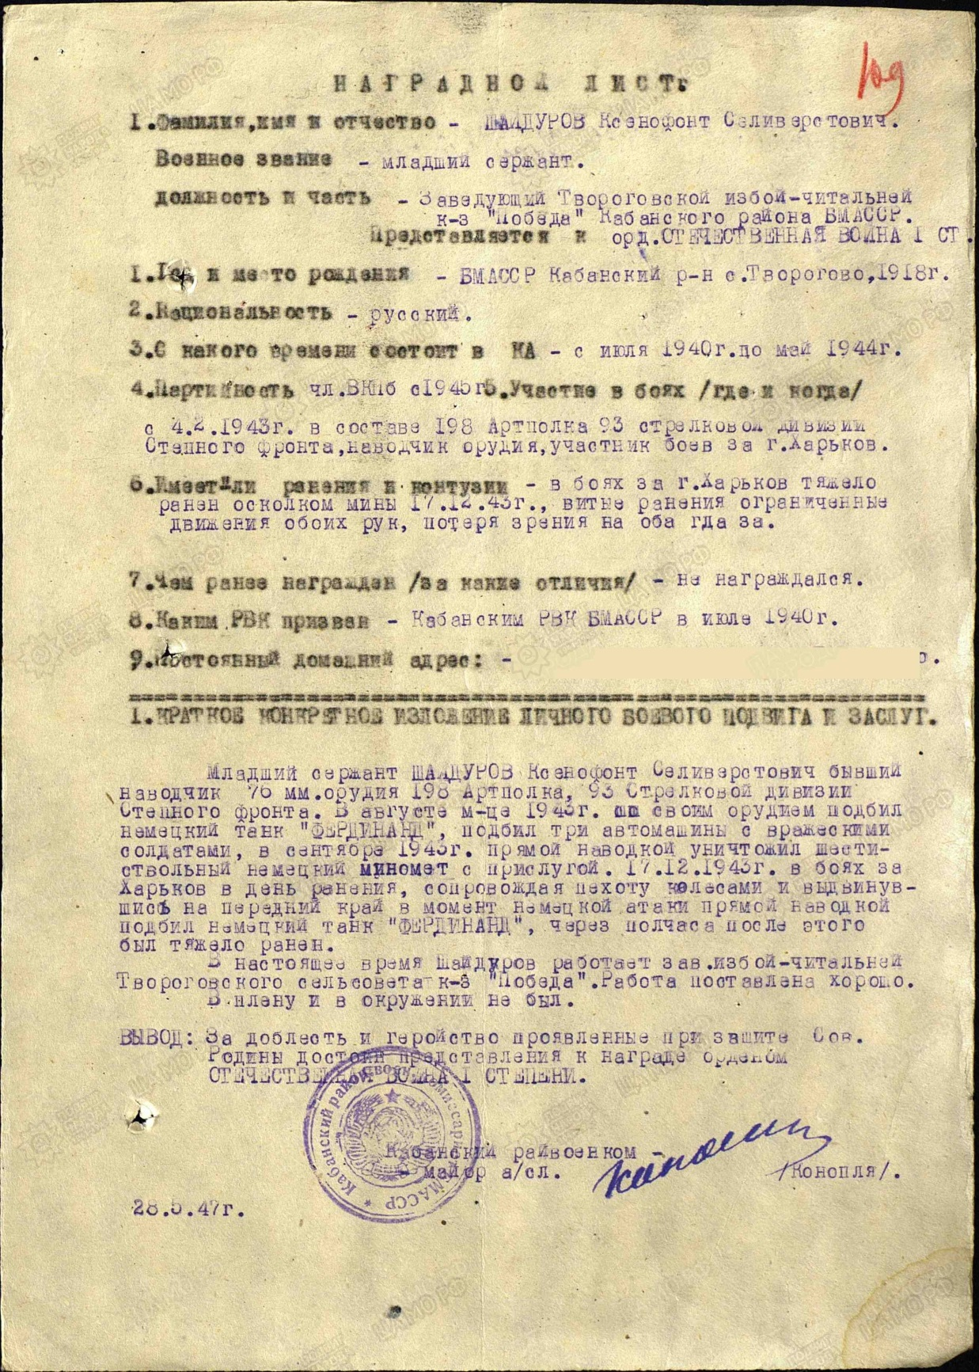
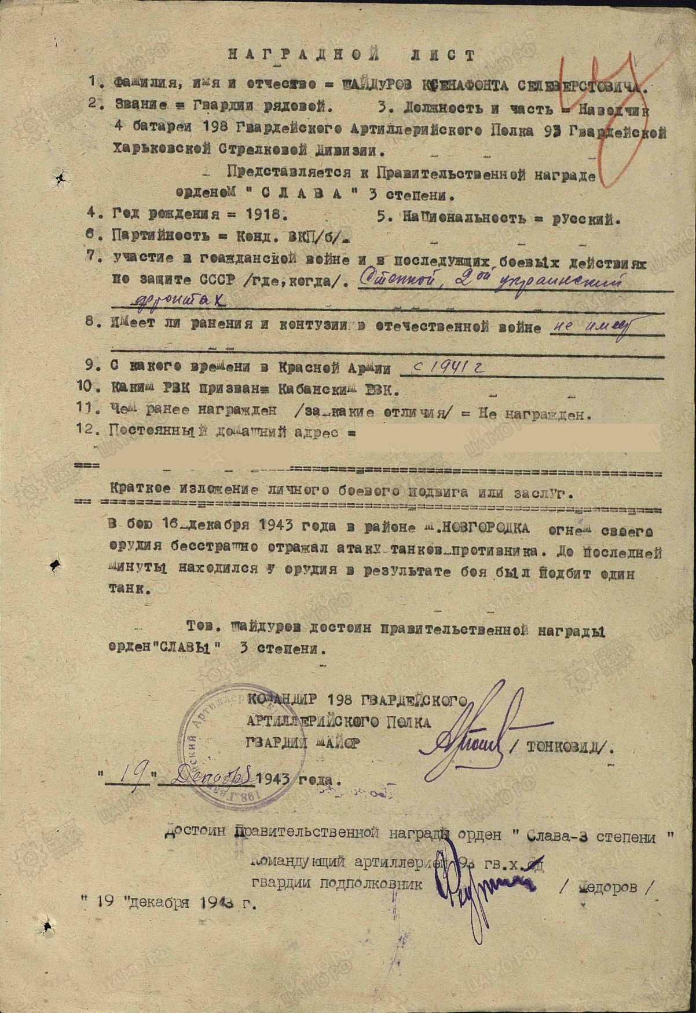
Приложение 6

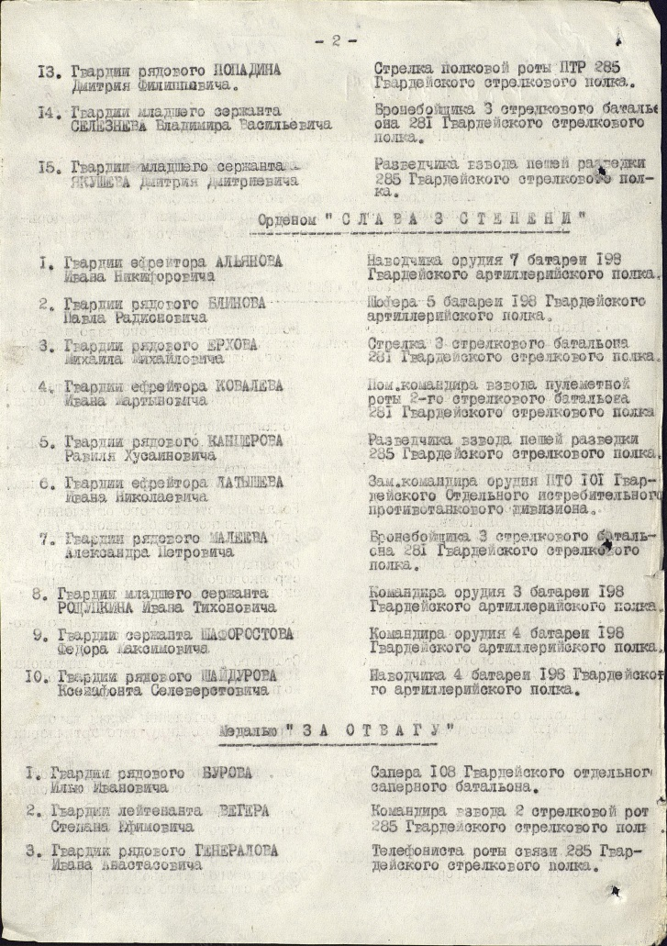
Приложение 7
